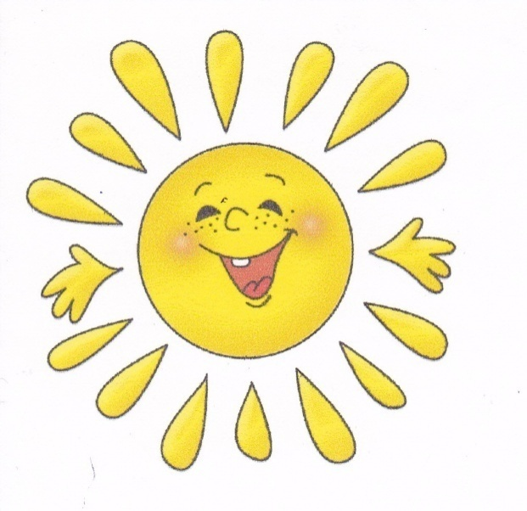 | Муниципальное бюджетное дошкольное образовательное учреждение – детский сад «Солнышко» села Шипуново  Шипуновского района Алтайского края

ПРОЕКТ
НЕПОСРЕДСТВЕННО ОБРАЗОВАТЕЛЬНОЙ ДЕЯТЕЛЬНОСТИ
«Какая она, зима?»

Мироненко Татьяна Михайловна,
воспитатель

с. Шипуново
2015

Цель: расширение знаний детей о зиме.
Задачи:
- Обогащать словарь детей эмоционально – оценочной лексикой, развивать умение рассуждать, соотносить образы по настроению, в живописи, музыке.
- Развивать художественное восприятие картин, музыкальных и поэтических произведений.
- Продолжать формировать у детей представления о средствах выразительности живописи, музыки, поэзии.
- Предоставить детям возможность проявить свои творческие способности для передачи собственного эмоционального отношения к художественному образу зимнего пейзажа (мимика, интонационные упражнения, импровизация).
Предварительная работа:
- Наблюдение за зимними явлениями в природе.
- Рассматривание репродукций картин, изображавших зимний пейзаж.
- Прослушивание музыкальных произведений на темы зимы.
- Игры и упражнения на различные эмоции.
Оформление оборудование:
- Музыкальный центр
- Произведения П. И. Чайковского «Времена года»: Декабрь». «»Святки».
- Художественная выставка картин времени года «Зима».
- Видео – магнитофон.
- Мультипликационный фильм «Снежная королева».
Интеграция: Ознакомление с окружающим миром (познавательное развитие), музыка, рисование (художественно – эстетическое развитие).
План проведения:
1.Приветствие настрой на игру.
2.Сюрпризный момент.
3.Мотивация. Целеполагание.
4.Беседа о зиме.
5.Эмоциональное восприятие детьми картины И. Вельц «Иней».
6.Прослушивание фрагмента музыкального произведения. В. Вивальди «У камина». Рассуждения детей о характере музыки.
7.Рассматривание картины «Февральская лазурь»- эмоциональное отношение к ней.
8.Танец – импровизация детьми под музыку П.И Чайковского.
9.Прослушивание фрагмента музыкального произведения «Вьюга». Обсуждение «настроения» музыки.
10.Фрагмент из мультфильма «Снежная королева».
11..Рисование детьми по впечатлению образа зимы.
12.Рефлексия.

1.Звучит фрагмент музыкального произведения П.И Чайковского «Времена года».
«Декабрь», Святки.
Приветствие настрой на игру.
Дети входят свободным шагом и встают в круг. Проводится игра – приветствие «Поздороваемся».
Здравствуй, солнце золотое.
Здравствуй, небо голубое.
Здравствуй, вольный ветерок.
Здравствуй, маленький дубок.
Здравствуй, утро.
Здравствуй день.
Нам здороваться не лень.
Воспитатель: - Дети, покажите, пальчиками, какое настроение у солнышка (дети показывают).
-Какое настроение у вас? (дети показывают пальчиками).
-Давайте с вами постараемся сохранить весёлое, радостное настроение на весь день!
-Ребята, отправимся в музыкальный салон, где пройдёт художественная выставка.
Посмотрите внимательно на картины и скажите, какое время года на них изображено?
Ответы детей: - Зима.
-Сегодня мы с вами будем слушать музыкальные произведения, читать стихи о зиме, рассматривать зимние пейзажи. Тема нашего посещения музыкального салона называется: «Какая она зима?». И сейчас я вам расскажу, почему мы будем говорить об этом.
2. Сюрпризный момент.
Воспитатель (показывает красочный конверт): - Послушайте, что в нём написано:
«Здравствуйте, ребята! Мы живём на острове «Чунга – Чанга». У нас круглый год лето. Мы никогда не видели зимы. Какая, она зима? С нетерпением ждём вашего ответа.
Жители острова «Чунга – Чанга».

3. Мотивация. Целеполагание.
Воспитатель: - Что же нам делать? Чем мы сможем помочь жителям острова?
Ответы детей.
Воспитатель: - Дети, а как мы сможем отправить материалы?
Ответы детей.
4. Беседа о зиме.
Воспитатель: - Назовите зимние месяцы.
Ответы детей.
Воспитатель: - Что вам нравится в зиме?
Ответы детей.
Воспитатель: - Даже в течение одной недели часто меняется погода. По - разному поёт она свои песни: то морозную, суровую, звонкую. То метельную, то тоскливо – унылую, печальную.
Поэты, художники, композиторы чувствуют зиму, её настроение и рассказывают нам о зиме. Поэты в словах, композиторы в звуках, художники в красках.

5.Эмоциональное восприятие картины Е. Вельц «Иней».
Воспитатель: - Давайте, ребята, рассмотрим картину. Что на ней изображено?
- Какая картина по настроению?
-Какого цвета снег?
-Холодные или тёплые тона и оттенки вы видите?
Ответы детей.
Воспитатель: - Дети, а вы можете сейчас вспомнить стихи, которые соответствуют настроению этой картины?
Дети (читают отрывки из стихотворений.)

Чтение стихотворений.
Чародейкою зимою
Околдован, лес стоит…
И под снежной бахромою
Чудной жизнью он блестит. (Ф.И.Тютчев)

Заколдован невидимкой,
Дремлет лес под сказку сна…. (С.А.Есенин)

Тёмный лес, что шапкой
Принакрылся чудной
И заснул под нею
Крепко, непробудно. (И.З.Суриков)

6.Прослушивание музыкального фрагмента «Времена года» Вивальди
«У камина». Рассуждение детей о характере музыки.

Музыкальный руководитель: - Не только поэты, но и многие русские композиторы в своём творчестве обращались к зимней теме. Какие музыкальные произведения вы уже слушали? ( Вивальди «Времена года», Чайковского «Времена года».)
Музыкальный руководитель: - Какую зиму вы представляете, слушая эту музыку?
- А какая музыка по характеру?
Ответы детей.
Музыкальный руководитель: - Да, музыка звучит отрывисто, легко. Кажется, что падают лёгкие снежинки, которые сверкают, переливаются, блестят.

7. Рассматривание картины «Февральская лазурь».
Звучит запись пьесы «Февраль. Масленица» П. И Чайковского.

Воспитатель:
Разукрасила зима....
На уборе бахрома
Из прозрачных льдинок,
Звёздочек – снежинок.
Вся в алмазах, жемчугах,
В разноцветных огоньках (М. Пожарова)
Воспитатель: - Дети, вы узнали эту картину?
-Почему художник так назвал её «Февральская глазурь»?
- Какого цвета снег на солнце?
- А в тени? (дети перечисляют разные оттенки).
-Что вы чувствуете, глядя на картину?
Ответы детей.
Музыкальный руководитель: - Ребята, когда вы смотрели картину, звучала яркая, радостная музыка. Как вы думаете, она передаёт характер этой картины.
Ответы детей.
Музыкальный руководитель: - Это «Февраль. Масленица» П. И Чайковского. Музыка веселья, удали, праздника.
- Вам доставило радость это произведение?
Ответы детей.
- Попробуйте в движении, танце передать контрастный характер звучащей музыки её настроение.
8.Танец – импровивизация.
(Дети берут белые и серебристые султанчики, и под музыку создают собственные танцевальные композиции).

9.Прослушивание фрагмента «Зима» Вивальди, «Вьюга». Обсуждение с детьми настроения музыки.
Музыкальный руководитель: - Иногда зима бывает очень холодная, ветряная идёт сильный снег. Как это называется? (Вьюга, метель, буря.)
Ответы детей.
- Послушайте музыку, в которой изображена картина суровой, ненастной, вьюжной зимы.
-Дети, кто автор этого произведения?
- Какой характер музыки?
Ответы детей.
Воспитатель: - Ребята послушайте стихотворение и скажите, как оно перекликается с настроением музыки?
Буря мглою небо кроет,
Вихри снежные крутя;
То как зверь она завоет,
То заплачет, как дитя. (А.С.Пушкин)
- Скажите, дети, а есть ли на нашей выставке картины, изображающие пургу, вьюгу, метель?
Ответы детей.
Воспитатель: - Сейчас я предлагаю вам посмотреть, как художники – мультипликаторы изображают метель и вьюгу.

10.Фрагмент из мультфильма «Снежная королева».
(Дети смотрят фрагмент из мультфильма.)
Воспитатель: - Посмотрите, каким способом изображён ветер. Это словно закрученные спирали, они - то сужаются, то расширяются по всему экрану.
Композитор Марк Минков создал произведение к телевизионному фильму «Тайна Снежной королевы», в которой изобразил холодный ветер, вьюгу, а затем волшебный танец сверкающих нежных снежинок.

11.Рисование детьми по впечатлению образа зимы.
Воспитатель: - Сегодня мы с вами увидели, услышали и почувствовали, как художники, поэты, композиторы в своих произведениях передали разные напевы зимушки зимы: то тихие, спокойные, сказочно – волшебные, то грустно- печальные.
- А сейчас я вам предлагаю пройти в мастерскую и в рисунках изобразить свои впечатления и настроение.
(Дети рисуют. Звучит музыка, с окончанием работы выставляются)

12.Рефлексия.
Воспитатель: - В музыкальном салоне появилась замечательная выставка ваших работ. Пока вы рисовали, я приготовила вот такой конверт, в него мы сложим ваши рисунки и отправим жителям острова Чунга – Чанга.
- Скажите, для чего вы выполнили свои рисунки?
Ответы детей.
- Как вы думаете, довольны ли будут жители острова Чунга – Чанга?
Ответы детей.
- Сохранилось ли ваше хорошее настроение на протяжении всей нашей встречи.
Давайте передадим это настроение в песне «Русская зима».
(Дети выходят в круг и исполняют песню).
Воспитатель: - Ребята, в нашем салоне сегодня было много гостей. Давайте поблагодарим их за внимание, которое они нам подарили.

